Московский государственный технический
университет им. Н.Э. Баумана

Факультет «Информатика и системы управления»
Кафедра ИУ5 «Системы обработки информации и управления»

Курс «Базовые компоненты интернет-технологий»

Отчет по лабораторной работе №3

Выполнил:
студент группы ИУ5-33Б
Баркалова Ирина

Москва, 2020 г.

Условие Лабораторной работы:
Разработать программу, реализующую работу с коллекциями.
- Программа должна быть разработана в виде консольного приложения на языке C#.
- Создать объекты классов «Прямоугольник», «Квадрат», «Круг».
- Для реализации возможности сортировки геометрических фигур для класса «Геометрическая фигура» добавить реализацию интерфейса IComparable. Сортировка производится по площади фигуры.
- Создать коллекцию класса ArrayList. Сохранить объекты в коллекцию. Отсортировать коллекцию. Вывести в цикле содержимое коллекции.
- Создать коллекцию класса List<Figure>. Сохранить объекты в коллекцию. Отсортировать коллекцию. Вывести в цикле содержимое коллекции.
- Модифицировать класс разреженной матрицы (проект SparseMatrix) для работы с тремя измерениями – x,y,z. Вывод элементов в методе ToString() осуществлять в том виде, который Вы считаете наиболее удобным. Разработать пример использования разреженной матрицы для геометрических фигур.
- Реализовать класс «SimpleStack» на основе односвязного списка. Класс SimpleStack наследуется от класса SimpleList (проект SimpleListProject). Необходимо добавить в класс методы:
  - public void Push(T element) – добавление в стек;
  - public T Pop() – чтение с удалением из стека.
Пример работы класса SimpleStack реализовать на основе геометрических фигур.
Диаграмма классов:
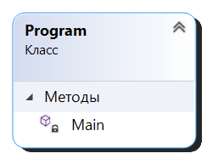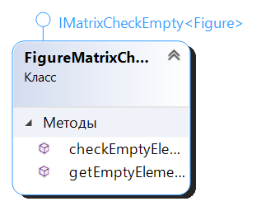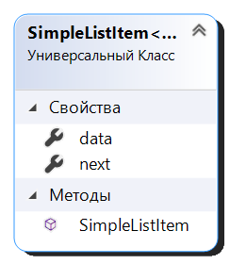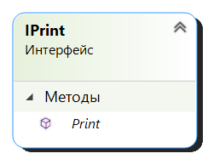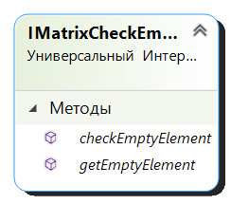
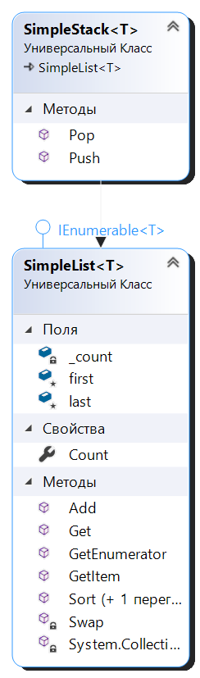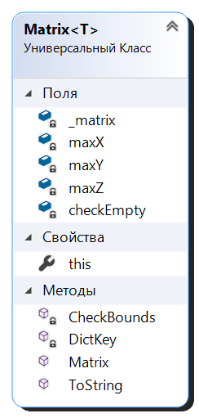
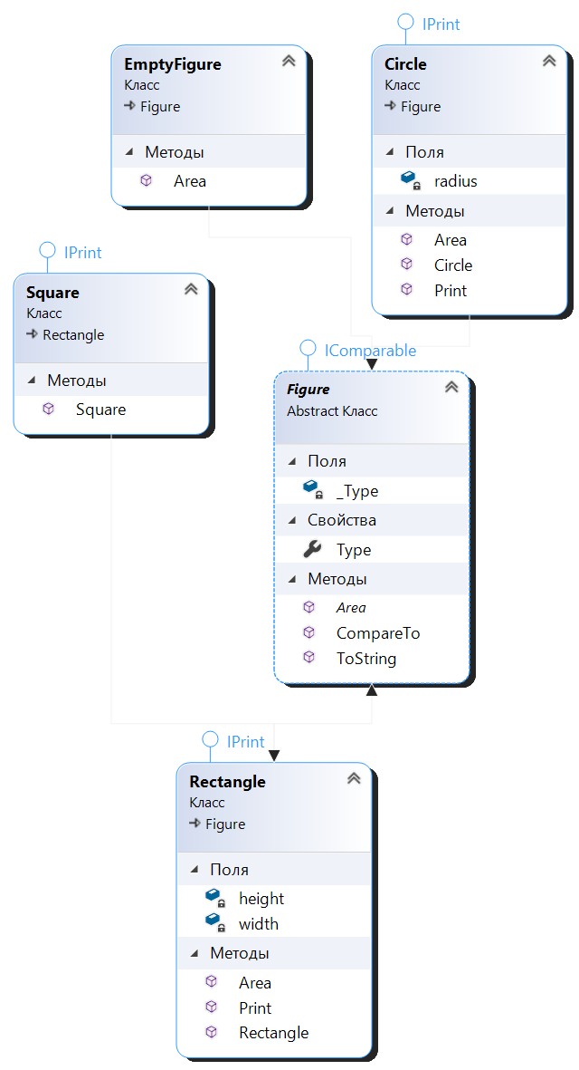
Текст программы:
Circle.cs
using System;
using System.Collections.Generic;
using System.Linq;
using System.Text;

namespace FigureCollections
{
class Circle : Figure, IPrint
{
/// <summary>
/// Ширина
/// </summary>
double radius;

/// <summary>
/// Основной конструктор
/// </summary>
/// <param name="ph">Высота</param>
/// <param name="pw">Ширина</param>
public Circle(double pr)
{
this.radius = pr;
this.Type = "Круг";
}

public override double Area()
{
double Result = Math.PI * this.radius * this.radius;
return Result;
}

public void Print()
{
Console.WriteLine(this.ToString());
}
}
}

EmptyFigure.cs
using System;
using System.Collections.Generic;
using System.Linq;
using System.Text;
using System.Threading.Tasks;

namespace FigureCollections
{
class EmptyFigure : Figure
{
public override double Area()
{
return 0;
}
}
}
Figure.cs
using System;
using System.Collections.Generic;
using System.Linq;
using System.Text;

namespace FigureCollections
{
/// <summary>
/// Класс фигура
/// </summary>
abstract class Figure : IComparable
{
/// <summary>
/// Тип фигуры
/// </summary>
public string Type
{
get
{
return this._Type;
}
protected set
{
this._Type = value;
}
}
string _Type;

/// <summary>
/// Вычисление площади
/// </summary>
/// <returns></returns>
public abstract double Area();

/// <summary>
/// Приведение к строке, переопределение метода Object
/// </summary>
/// <returns></returns>
public override string ToString()
{
return this.Type + " площадью " + this.Area().ToString();
}

/// <summary>
/// Сравнение элементов (для сортировки)
/// this - левый параметр сравнения
/// </summary>
/// <param name="obj">правый параметр сравнения</param>
/// <returns>
/// -1 - если левый параметр меньше правого
/// 0 - параметры равны
/// 1 - правый параметр меньше левого
/// </returns>
public int CompareTo(object obj)
{
//Приведение параметра к типу "фигура"
Figure p = (Figure)obj;
//Сравнение
if (this.Area() < p.Area()) return -1;
else if (this.Area() == p.Area()) return 0;
else return 1; //(this.Area() > p.Area())
}
}
}

FigureMatrixCheckEmpty.cs
using System;

namespace FigureCollections
{
class FigureMatrixCheckEmpty : IMatrixCheckEmpty<Figure>
{
/// <summary>
/// В качестве пустого элемента возвращается null
/// </summary>
public Figure getEmptyElement()
{
return null;
}

/// <summary>
/// Проверка что переданный параметр равен null
/// </summary>
public bool checkEmptyElement(Figure element)
{
bool Result = false;
if (element == null)
{
Result = true;
}
return Result;
}
}
}
IMatrixCheckEmpty.cs
using System;

namespace FigureCollections
{
/// <summary>
/// Проверка пустого элемента матрицы
/// </summary>
public interface IMatrixCheckEmpty<T>
{
/// <summary>
/// Возвращает пустой элемент
/// </summary>
T getEmptyElement();

/// <summary>
/// Проверка что элемент является пустым
/// </summary>
bool checkEmptyElement(T element);
}
}
IPrint.cs
using System;
using System.Collections.Generic;
using System.Linq;
using System.Text;

namespace FigureCollections
{
interface IPrint
{
void Print();
}
}
Matrix.cs
using System;
using System.Collections.Generic;
using System.Linq;
using System.Text;

namespace FigureCollections
{
public class Matrix<T>
{
/// <summary>
/// Словарь для хранения значений
/// </summary>
Dictionary<string, T> _matrix = new Dictionary<string, T>();

/// <summary>
/// Количество элементов по горизонтали (максимальное количество столбцов)
/// </summary>
int maxX;

/// <summary>
/// Количество элементов по вертикали (максимальное количество строк)
/// </summary>
int maxY;
int maxZ;

/// <summary>
/// Реализация интерфейса для проверки пустого элемента
/// </summary>
IMatrixCheckEmpty<T> сheckEmpty;
/// <summary>
/// Конструктор
/// </summary>
public Matrix(int px, int py, int pz, IMatrixCheckEmpty<T> сheckEmptyParam)
{
this.maxX = px;
this.maxY = py;
this.maxZ = pz;
this.сheckEmpty = сheckEmptyParam;
}

/// <summary>
/// Индексатор для доступа к данных
/// </summary>
public T this[int x, int y, int z]
{
set
{
CheckBounds(x, y, z);
string key = DictKey(x, y, z);
this._matrix.Add(key, value);
}
get
{
CheckBounds(x, y, z);
string key = DictKey(x, y, z);
if (this._matrix.ContainsKey(key))
{
return this._matrix[key];
}
else
{
return this.сheckEmpty.getEmptyElement();
}
}
}

/// <summary>
/// Проверка границ
/// </summary>
void CheckBounds(int x, int y, int z)
{
if (x < 0 || x >= this.maxX)
{
throw new ArgumentOutOfRangeException("x", "x=" + x + " выходит за границы");
}
if (y < 0 || y >= this.maxY)
{
throw new ArgumentOutOfRangeException("y", "y=" + y + " выходит за границы");
}
if (z < 0 || z >= this.maxZ)
{
throw new ArgumentOutOfRangeException("z", "z=" + z + " выходит за границы");
}
}

/// <summary>
/// Формирование ключа
/// </summary>
string DictKey(int x, int y, int z)
{
return x.ToString() + "_" + y.ToString() + "_" + z.ToString();
}

/// <summary>
/// Приведение к строке
/// </summary>
/// <returns></returns>
public override string ToString()
{
//Класс StringBuilder используется для построения длинных строк
//Это увеличивает производительность по сравнению с созданием и склеиванием
//большого количества обычных строк

StringBuilder b = new StringBuilder();

for (int j = 0; j < this.maxY; j++)
{
b.Append("[");
for (int i = 0; i < this.maxX; i++)
{
b.Append("[");
if (i > 0)
{
b.Append("\t");
}
for (int k = 0; k < this.maxZ; k++)
{
//Добавление разделителя-табуляции
if (k > 0)
{
b.Append("\t");
}
//Если текущий элемент не пустой
if (!this.сheckEmpty.checkEmptyElement(this[i, j, k]))
{
//Добавить приведенный к строке текущий элемент
b.Append(this[i, j, k].ToString());
}
else
{
//Иначе добавить признак пустого значения
b.Append(" - ");
}
}
b.Append("]\n");
}
b.Append("]\n");
}
return b.ToString();
}
}
}
Program.cs
using System;
using System.Collections;
using System.Collections.Generic;
using System.Linq;
using System.Text;
using System.Threading.Tasks;

namespace FigureCollections
{
class Program
{
static void Main(string[] args)
{
//+++++++++++++++++++++++++++++++++++++++++++++++++
//Создание объектов классов фигур:
Rectangle rect = new Rectangle(5, 4);
Square square = new Square(5);
Circle circle = new Circle(5);

//+++++++++++++++++++++++++++++++++++++++++++++++++
Console.WriteLine("\nArrayList");
ArrayList al = new ArrayList();
al.Add(circle);
al.Add(rect);
al.Add(square);

foreach (var x in al) Console.WriteLine(x);

Console.WriteLine("\nArrayList - сортировка");
al.Sort();
foreach (var x in al) Console.WriteLine(x);

//+++++++++++++++++++++++++++++++++++++++++++++++++
Console.WriteLine("\nList<Figure>");
List<Figure> fl = new List<Figure>();
fl.Add(circle);
fl.Add(rect);
fl.Add(square);

Console.WriteLine("\nПеред сортировкой:");
foreach (var x in fl) Console.WriteLine(x);

//сортировка
fl.Sort();

Console.WriteLine("\nПосле сортировки:");
foreach (var x in fl) Console.WriteLine(x);

//+++++++++++++++++++++++++++++++++++++++++++++++++
Console.WriteLine("\nМатрица");
Matrix<Figure> matrix = new Matrix<Figure>(3, 3, 3, new FigureMatrixCheckEmpty());
matrix[0, 0, 0] = rect;
matrix[1, 1, 1] = square;
matrix[2, 2, 2] = circle;
Console.WriteLine(matrix.ToString());

//Выход за границы индекса и обработка исключения
try
{
Figure temp = matrix[123, 123, 123];
}
catch (ArgumentOutOfRangeException e)
{
Console.WriteLine(e.Message);
}

//+++++++++++++++++++++++++++++++++++++++++++++++++
Console.WriteLine("\nСписок");
SimpleList<Figure> list = new SimpleList<Figure>();
list.Add(circle);
list.Add(rect);
list.Add(square);
Console.WriteLine("\nПеред сортировкой:");
foreach (var x in list) Console.WriteLine(x);
//сортировка
list.Sort();
Console.WriteLine("\nПосле сортировки:");
foreach (var x in list) Console.WriteLine(x);

//+++++++++++++++++++++++++++++++++++++++++++++++++
Console.WriteLine("\nСтек");

SimpleStack<Figure> stack = new SimpleStack<Figure>();
//добавление данных в стек
stack.Push(rect);
stack.Push(square);
stack.Push(circle);
//чтение данных из стека
while (stack.Count > 0)
{
Figure f = stack.Pop();
Console.WriteLine(f);
}

Console.ReadLine();
}
}
}

Rectangle.cs
using System;
using System.Collections.Generic;
using System.Linq;
using System.Text;

namespace FigureCollections
{
class Rectangle : Figure, IPrint
{
/// <summary>
/// Высота
/// </summary>
double height;

/// <summary>
/// Ширина
/// </summary>
double width;

/// <summary>
/// Основной конструктор
/// </summary>
/// <param name="ph">Высота</param>
/// <param name="pw">Ширина</param>
public Rectangle(double ph, double pw)
{
this.height = ph;
this.width = pw;
this.Type = "Прямоугольник";
}

/// <summary>
/// Вычисление площади
/// </summary>
public override double Area()
{
double Result = this.width * this.height;
return Result;
}

public void Print()
{
Console.WriteLine(this.ToString());
}
}
}
SimpleList.cs
using System;
using System.Collections.Generic;

namespace FigureCollections
{
/// <summary>
/// Список
/// </summary>
public class SimpleList<T> : IEnumerable<T>
where T : IComparable
{
/// <summary>
/// Первый элемент списка
/// </summary>
protected SimpleListItem<T> first = null;

/// <summary>
/// Последний элемент списка
/// </summary>
protected SimpleListItem<T> last = null;

/// <summary>
/// Количество элементов
/// </summary>
public int Count
{
get { return _count; }
protected set { _count = value; }
}
int _count;

/// <summary>
/// Добавление элемента
/// </summary>
public void Add(T element)
{
SimpleListItem<T> newItem = new SimpleListItem<T>(element);
this.Count++;

//Добавление первого элемента
if (last == null)
{
this.first = newItem;
this.last = newItem;
}
//Добавление следующих элементов
else
{
//Присоединение элемента к цепочке
this.last.next = newItem;
//Просоединенный элемент считается последним
this.last = newItem;
}
}

/// <summary>
/// Чтение контейнера с заданным номером
/// </summary>
public SimpleListItem<T> GetItem(int number)
{
if ((number < 0) || (number >= this.Count))
{
//Можно создать собственный класс исключения
throw new Exception("Выход за границу индекса");
}

SimpleListItem<T> current = this.first;
int i = 0;

//Пропускаем нужное количество элементов
while (i < number)
{
//Переход к следующему элементу
current = current.next;
//Увеличение счетчика
i++;
}

return current;
}

/// <summary>
/// Чтение элемента с заданным номером
/// </summary>
public T Get(int number)
{
return GetItem(number).data;
}

/// <summary>
/// Для перебора коллекции
/// </summary>
public IEnumerator<T> GetEnumerator()
{
SimpleListItem<T> current = this.first;

//Перебор элементов
while (current != null)
{
//Возврат текущего значения
yield return current.data;
//Переход к следующему элементу
current = current.next;
}
}

//Реализация обобщенного IEnumerator<T> требует реализации необобщенного интерфейса
//Данный метод добавляется автоматически при реализации интерфейса
System.Collections.IEnumerator System.Collections.IEnumerable.GetEnumerator()
{
return GetEnumerator();
}

/// <summary>
/// Cортировка
/// </summary>
public void Sort()
{
Sort(0, this.Count - 1);
}

/// <summary>
/// Алгоритм быстрой сортировки
/// </summary>
private void Sort(int low, int high)
{
int i = low;
int j = high;
T x = Get((low + high) / 2);
do
{
while (Get(i).CompareTo(x) < 0) ++i;
while (Get(j).CompareTo(x) > 0) --j;
if (i <= j)
{
Swap(i, j);
i++; j--;
}
} while (i <= j);

if (low < j) Sort(low, j);
if (i < high) Sort(i, high);
}

/// <summary>
/// Вспомогательный метод для обмена элементов при сортировке
/// </summary>
private void Swap(int i, int j)
{
SimpleListItem<T> ci = GetItem(i);
SimpleListItem<T> cj = GetItem(j);
T temp = ci.data;
ci.data = cj.data;
cj.data = temp;
}
}
}
SimpleListItem.cs
using System;

namespace FigureCollections
{
/// <summary>
/// Элемент списка
/// </summary>
public class SimpleListItem<T>
{
/// <summary>
/// Данные
/// </summary>
public T data { get; set; }

/// <summary>
/// Следующий элемент
/// </summary>
public SimpleListItem<T> next { get; set; }

///конструктор
public SimpleListItem(T param)
{
this.data = param;
}
}
}
SimpleStack.cs
using System;

namespace FigureCollections
{
/// <summary>
/// Класс стек
/// </summary>
class SimpleStack<T> : SimpleList<T> where T : IComparable
{
/// <summary>
/// Добавление в стек
/// </summary>
public void Push(T element)
{
//Добавление в конец списка уже реализовано
Add(element);
}

/// <summary>
/// Удаление и чтение из стека
/// </summary>
public T Pop()
{
//default(T) - значение для типа T по умолчанию
T Result = default(T);
//Если стек пуст, возвращается значение по умолчанию для типа
if (this.Count == 0) return Result;
//Если элемент единственный
if (this.Count == 1)
{
//то из него читаются данные
Result = this.first.data;
//обнуляются указатели начала и конца списка
this.first = null;
this.last = null;
}
//В списке более одного элемента
else
{
//Поиск предпоследнего элемента
SimpleListItem<T> newLast = this.GetItem(this.Count - 2);
//Чтение значения из последнего элемента
Result = newLast.next.data;
//предпоследний элемент считается последним
this.last = newLast;
//последний элемент удаляется из списка
newLast.next = null;
}
//Уменьшение количества элементов в списке
this.Count--;
//Возврат результата
return Result;
}
}
}
Square.cs
using System;
using System.Collections.Generic;
using System.Linq;
using System.Text;

namespace FigureCollections
{
class Square : Rectangle, IPrint
{
public Square(double size)
: base(size, size)
{
this.Type = "Квадрат";
}
}
}

Примеры выполнения программы:

